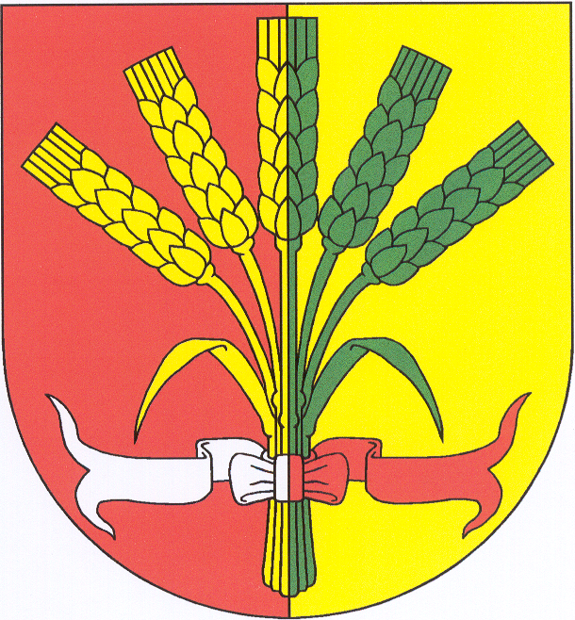 | OBECNÍ ÚŘAD  SYCHROV

adresa obecního úřadu: OÚ Sychrov, čp. 1, 463 44 Sychrov
tel. (fax): 485 146 081, mobil: 724 178 343, e-mail: ou@obecsychrov.cz

Přihláška ke stánkovému prodeji na Sychrovskou pouť
Pouť se koná vždy první sobotu a neděli v září

Jméno/název firmy………………………………………………………………………………

Kontaktní osoba…………………………………………………………………………………

Adresa…………………………………………………………………………………………..

Tel…………………………………………e-mail……………………………………………..

Prodávané zboží /podrobně vypsat/,případně nabízené služby

…………………………………………………………………………………………………

…………………………………………………………………………………………………
Uveďte : šířku a hloubku stánku

Pronajímatel nezajišťuje přívod vody ani el. energii!
Přidělená místa obsaďte do 7.30 hod.,jinak budou nabídnuta případným zájemcům.
Nemůžete-li přijet do 7.30 hod.,zavolejte,místo zůstane rezervováno.
Jste-li objednaní a víte,že se akce nemůžete zúčastnit,včas se omluvte.Děkujeme.

Dne…………20…. v…………………..…

………………………………..
podpis / razítko

Kontakt: 724 178 343, 485 146 081 Jaroslava Kvapilová , starostka

IČO: 263 222, bankovní spojení: 3020 – 461/0100, KB Liberec
www.obecsychrov.cz

